**添付書類　貼付票（申請兼実績報告書）**

**記入例**

**定期券の写しを貼付してください。**

※申請額の根拠となる全ての定期券を貼付してください。

※申請額分の定期券の写しを用意できない場合は、定期券の領収書の写しでも可能ですが、最低1か月分の定期券の写し（対象期間内）を必ず添付してください。（**領収書の写しのみの貼付は不可**）

※使用期間を必ず記入してください。

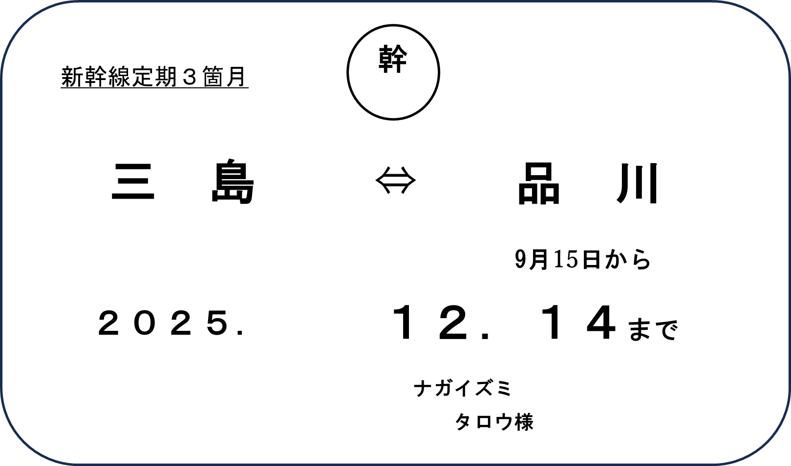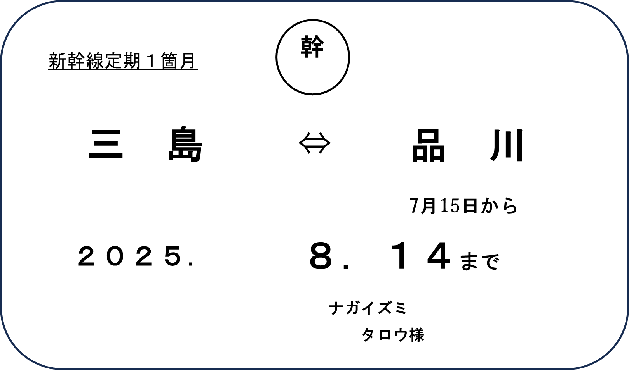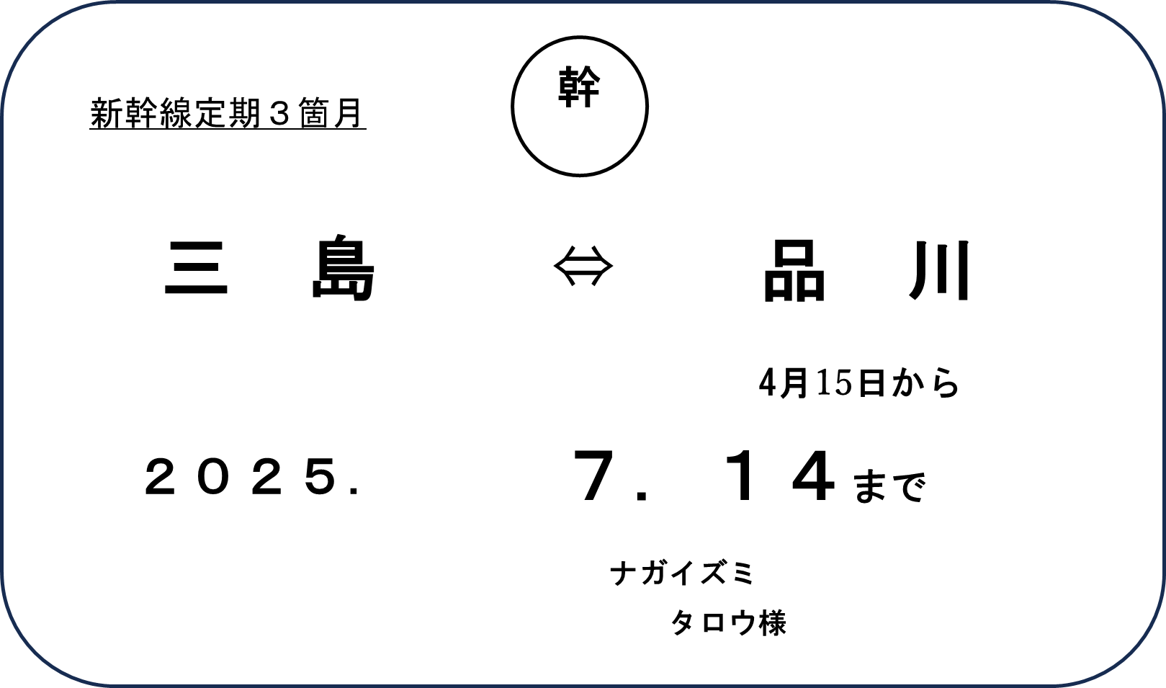

例①　５ヶ月使用の場合（1か月×1枚、3か月×2枚）

前期対象期間

開始日：**3月17日～9月15日**

・2ヶ月目以降は、後期分のため記入不要。

・後期期間の申請時に再度貼付してください。

※要保管

**定期券の写し**

1ヶ月　　　　月　　日～　　月　　日

2ヶ月　　　　月　　日～　　月　　日

3ヶ月　　　　月　　日～　　月　　日

1ヶ月　　　9月15日～10月14日

2ヶ月　　　~~10月15日～11月14日~~

3ヶ月　　　~~11月15日～12月14日~~

1ヶ月　　　7月15日～8月14日

2ヶ月　　　　月 　日～　月　日

3ヶ月　　　 月 日～ 月 日

1ヶ月　 　4月15日～5月14日

2ヶ月　　　5月15日～6月14日

3ヶ月　　　6月15日～7月14日

**裏面あり**

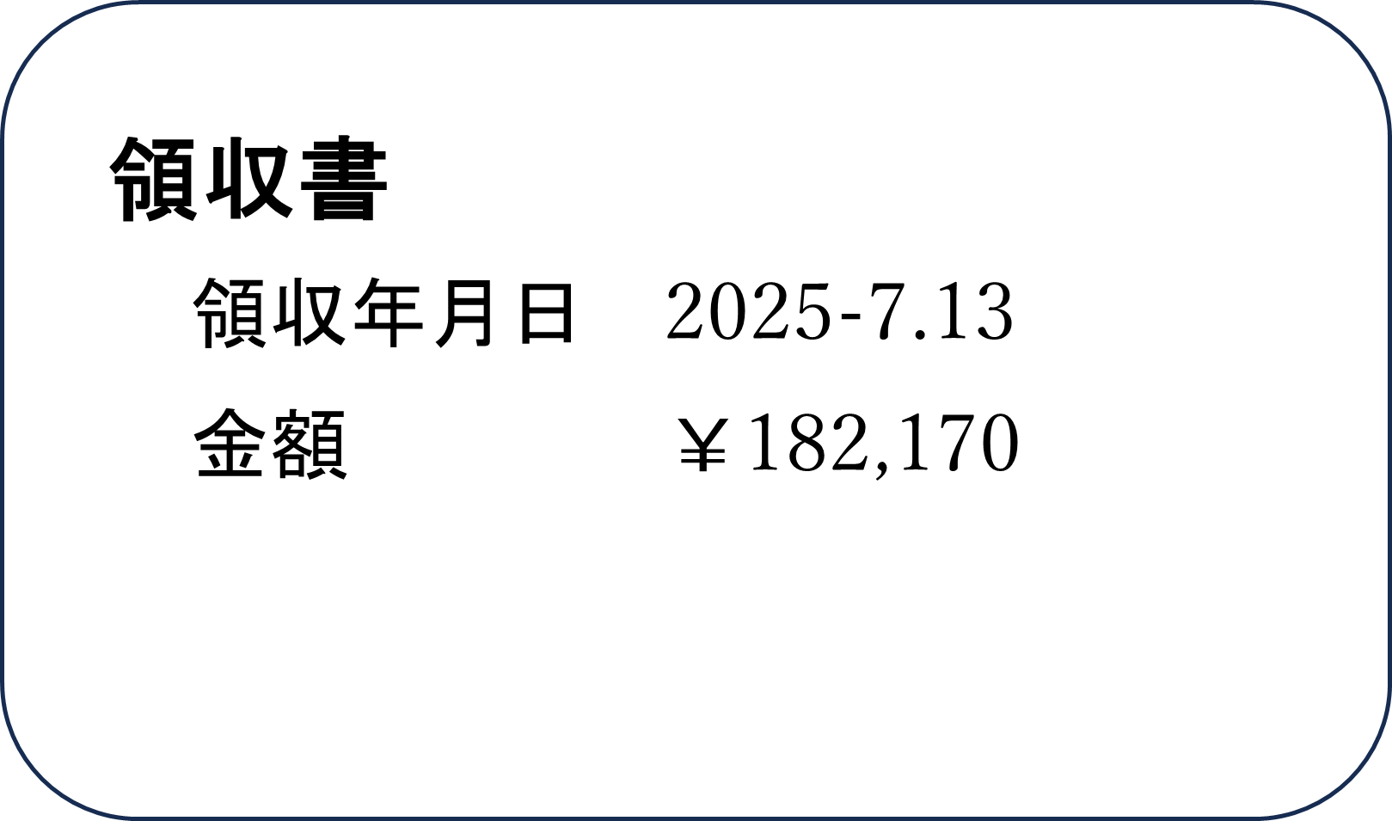 例②　６ヶ月使用の場合（3ヶ月×2枚、定期券の写し1部なし）

**￥182,170**

継続

1ヶ月　 　4月15日～5月14日

2ヶ月　　　5月15日～6月14日

3ヶ月　　　6月15日～7月14日

**定期券の写し**

1ヶ月　　7月15日～8月14日

2ヶ月　　8月15日～9月14日

3ヶ月　　9月15日～10月14日

・領収書年月日≠開始日となります。継続使用の場合は、（定期券に継続と書いてある場合）定期券の使用期間を参考にご記入ください。

・領収書のみでは情報不足のため、審査できません。領収書を貼付する場合は、最低1か月分の定期券（開始日が3月17日～9月15日）が必要です。

【注意点】

・定期券の写しのサイズ調整が難しい方は、A4の白紙に貼付も可能です。（使用期間を必ず記入）

・領収書を貼付する際も、使用期間を必ず記入してください。

・エントリー時に定期券の写真を提出した方は、LINEの履歴から写真を保存ができる可能性があります。上書きしてしまい、手元に定期券の写しがない方はご検討ください。

・後期期間も含む定期券（開始日が9月16日～3月16日）は、後期期間に提出する貼付票にも必要になりますので、必ず自宅で保存してください。

・貼付票上の使用期間から算出できる金額と、申請額に相違がある場合は、貼付票上の使用期間から算出できる金額を参考に審査いたします。